|  |  |  |  |  |  |  |
| --- | --- | --- | --- | --- | --- | --- |
| **弗兰克赫兹实验数据记录** | | | | | | |
| 姓名： | 徐浩博 | 学号： | 2020010108 | | 仪器组号： | 3 |
| **实验条件** | | | | | | |
| 灯丝电流(A)： | 0.809 | 拒斥场电压（V） | 6.992 | | 控制栅电压（V） | 1.499 |
| 实验日期： | 2021年10月25日 | | | | 版本号： | 2.1.0 |
| 开始扫描时间： | 18:45:21 | 结束扫描时间： | 18:45:42 | | 扫描用时： | 20秒 |
| 扫描电压（V） | 90 | 数据点数： | 200 | | 点间延时（ms） | 100 |
| **实验结果** | | | | | | |
| 谷值数量： | 6 | 相邻谷值电压差(V)： | | 12.234 | | |
| 峰值数量： | 6 | 相邻峰值电压差(V)： | | 12.093 | | |

­­­­

1.第一激发电位：



第一激发电位：Ug=12.11537V

拟合系数：r2=0.99904

计算Ug的不确定度：

ΔA=Sb=

ΔB=0.1%×b+0.01=0.022V

ΔUg=

计算退激发光波波长：1.023363×10-7m

2.各参量对Ip的影响：

（1）Ug的影响：

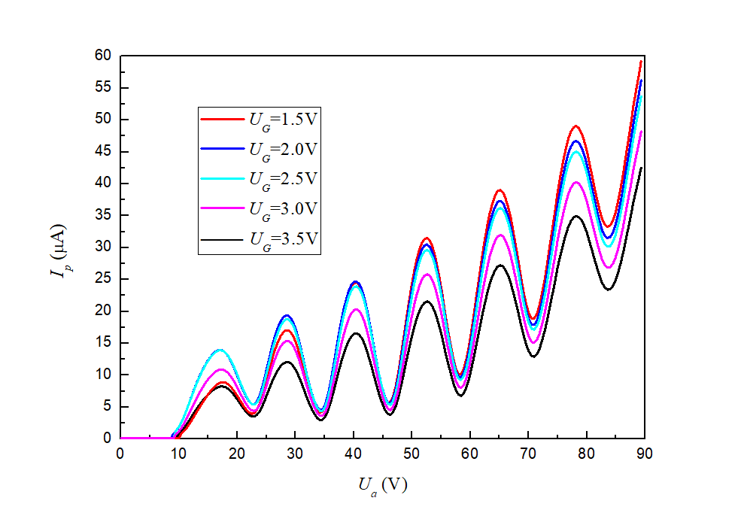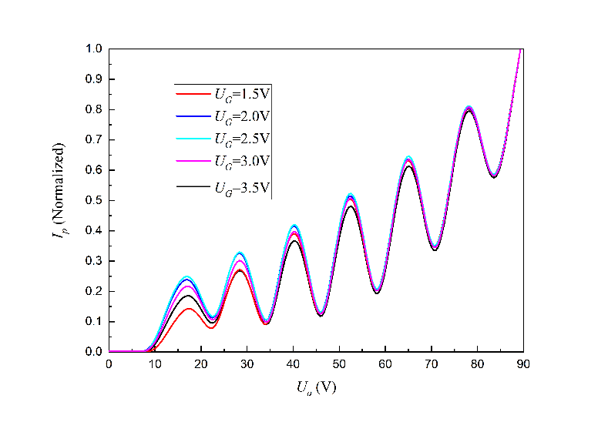

（2）UR的影响：



3.高激发态：

 